Civilizovaná žena: Ideál i paradox prvorepublikové vizuální kultury
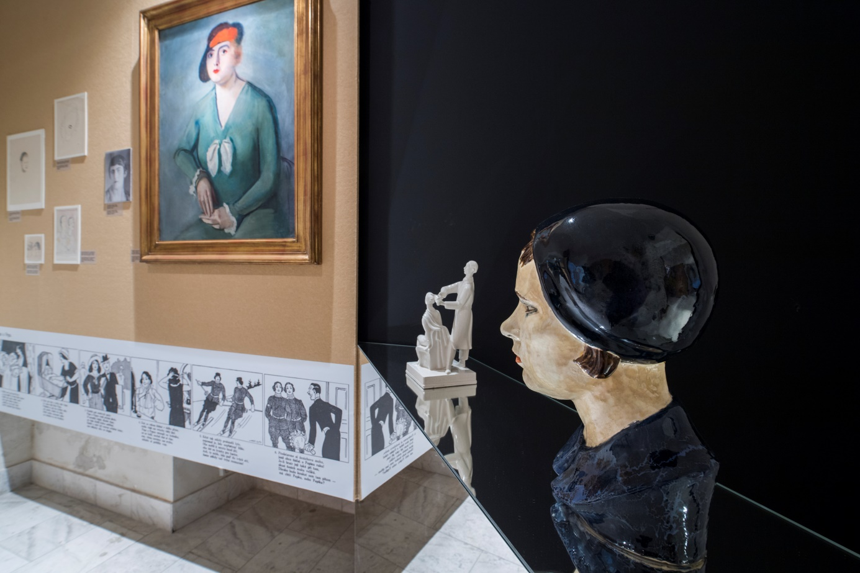
Tisková zpráva ze dne 7. října 2021

Výstava Civilizovaná žena, která se věnuje ženské emancipaci ve vztahu k vizuální kultuře meziválečného Československa, je od 7. října ke zhlédnutí v Místodržitelském paláci. Autorkami výstavy jsou Martina Pachmanová a Kateřina Svatoňová, kurátorkou za Moravskou galerii je Andrea Březinová. Návštěvníci se mohou seznámit s tím, jak byla civilizovaná/moderní žena zpodobňovaná a tematizovaná v různých oblastech české meziválečné vizuální kultury (vedle výtvarného umění se výstava věnuje bydlení, designu, odívání, reklamě, filmu, fotografii či dobovým časopisům a knižní produkci) a jak důležitým – avšak také rozporuplným – symbolem byla pro nově založené Československo.

Jedním z hlavních cílů výstavy je prezentovat různé podoby a poslání „nové“ ženy: ženy nezávislé, pracující, sportující, pečující i bojující, která se svým vzhledem, chováním a produkcí měla oprostit od ženy „staré epochy“, ale která byla nadále svazována mnoha předsudky a klišé.
Výstava je rozčleněna do šesti oddílů. Úvodní část výstavy připomíná dvě významné výstavy, které se konaly na přelomu 20. a 30. let minulého století: výstavu Civilisovaná žena: Jak se má kultivovaná žena oblékati (1929–1930), která se konala v brněnském Pavilonu Aleš na Žerotínově náměstí, a rovněž pozapomenutou, avšak daleko obsáhlejší Výstavu moderní ženy iniciovanou českými a moravskými ženskými spolky a konanou na brněnském výstavišti v Pisárkách (1929). Brno ostatně mezi válkami hrálo i s ohledem na téma nově otevírané výstavy v Místodržitelském paláci důležitou roli. „Brněnské milieu bylo pokrokové, moderní a nakloněné emancipačním snahám,“ uvádí jedna z kurátorek výstavy Martina Pachmanová, „a rozhodně zde více než v hlavním městě docházelo k dialogu mezi představiteli levicové avantgardy a ženskými organizacemi, které byly spíš středostavovské a liberálně orientované.“
Další oddíly výstavy Civilizovaná žena: Ideál i paradox prvorepublikové vizuální kultury se skrze bohaté obrazové materiály, avšak také například dobové rozhlasové nahrávky, věnují komplexním souvislostem vztahu žen, modernity a emancipace. Dotýkají se nové role žen ve veřejném prostoru, tedy mimo tradiční sféru domova, včetně kaváren, ulic, nově se formujících masových médií nebo v ženských spolcích či politice (Res publica: Veřejná žena). Neopomíjejí ani moderní reformu ženského ošacení, která se týkala sportovního, všednodenního i pracovního a dělnického oděvu (P/odívání: Módní a konzumní žena). Důležitou součástí výstavy jsou rovněž oddíly, které reflektují rostoucí zájem o ženský sport, zdravou výživu, ale také eugeniku (Tělo-cvik: Sportovní a zdravá žena), a tematizují komplikovaný vztah žen a moderních technologií, ať již automobilů, nebo továrních strojů (Rychlost a technologie: Mašinizovaná žena). Závěr výstavy je věnovaný reformě domácnosti: místu, s nímž prvorepubliková společnost – dobovému feminismu navzdory – ženy nadále svazovala (Čtyři stěny: Domestikovaná žena).
Postava civilizované/moderní ženy – s mnoha jejími paradoxy – je nicméně také důležitým předobrazem naší doby. Výstava v Moravské galerii v Brně tudíž není orientovaná jen historicky, ale spolupracují na ní rovněž současné české umělkyně a umělci. Autorkou hlavní video intervence je intermediální umělkyně Milena Dopitová a na autorských reinterpretacích či replikách historického materiálu se podíleli fotograf Ondřej Přibyl a módní designérka Alice Klouzková. Jak k tomuto „mostu“ mezi minulostí a současností dodává Kateřina Svatoňová: „Chceme ukázat pestrou škálu vizuální kultury, která formovala obraz moderní ženy. Koláže z dobových materiálů, ale i ze stránek periodik a pohyblivých obrazů nejrůznějších typů (propagačních, edukačních, reklamních i čistě zábavných) pak podtrhují paradoxy konstrukce ženské figury: na jedné straně emancipované, moderní, sportovní a společenské, na straně druhé však výrazně normalizované, podřízené nejrůznějším představám o správném vzhledu a správné ženské roli – jež přetrvávají dodnes.“
Výstavu volně doprovází stejnojmenná kniha, jejíž autorkou je Martina Pachmanová. Za podpory Grantové agentury České republiky ji vydává Vysoká škola uměleckoprůmyslová v Praze, kde je Pachmanová dlouholetou pedagožkou. Kniha je výsledkem několikaletého interdisciplinárního bádání Martiny Pachmanové a vznikla za odborné spolupráce Kateřiny Svatoňové a Libuše Heczkové, literární historičky z FF UK. Kniha bude pokřtěna na vernisáži výstavy historičkou umění a bývalou ředitelkou Moravské galerie Kaliopi Chamonikolou.

CIVILIZOVANÁ ŽENA: IDEÁL I PARADOX PRVOREPUBLIKOVÉ VIZUÁLNÍ KULTURY
Autorky výstavy: Martina Pachmanová, Kateřina Svatoňová
Kurátorka za Moravskou galerii: Andrea Březinová
Grafická úprava: Studio Toman Design
Architekt: Nedvěd Architekti
Videoprojekce: Ondřej Bezucha
Místodržitelský palác, Moravské náměstí 1a, 662 26 Brno
8. 10. 2021 – 10. 7. 2022
Vernisáž: 7. 10. 2021, 18 hodin, Místodržitelský palác

Fotografie určené ke stažení jsou k dispozici pouze pro novináře/novinářky a jejich použití je povoleno jen v souvislosti s Moravskou galerií v Brně.
Není-li v popiskách u fotografií uvedeno jinak, při reprodukování děl je vždy třeba uvádět: "Foto: archiv Moravské galerie v Brně" nebo "Foto: archiv MG".

Kontakt pro média:
Alena Navrátilová Ochrymčuková
E-mail tisk@moravska-galerie.cz
Mobil +420 724 516 672

